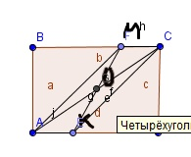
∆AOK=∆MOC (АО=ОС, ∟АОК=∟МОС так как вертикальные и ∟ОАК=∟ОСМ так как накрест лежащие), следовательно АК=МС
Аналогично доказывается, что ∆АМО=∆СОК, значит АМ=СК. Следовательно четырехугольник АМСК- параллелограмм. И его площадь равна АК*CD
AD=4+8=12
По т. Пифигора из треугольника ACD найдем CD, CD^2=15^2-12^2=81
CD=9? S(AMCK)=9*4=36

